Министерство образования Республики Беларусь

БЕЛОРУССКИЙ ГОСУДАРСТВЕННЫЙ УНИВЕРСИТЕТ

Факультет прикладной математики и информатики

ЧЕРЕПЕННИКОВ РОМАН МИХАЙЛОВИЧ

Конфигурация RIPv2 и ее проверка

Отчет по лабораторной работе № 9,
вариант 14
( “Компьютерные сети”)

студента 3-го курса 8-ой группы

Преподаватель
Рафеенко Е.Д.

Минск 2021

Вариант | Сеть 1 - 6
14 | 54.0.0.0/24  55.0.0.0/24  56.0.0.0/24  57.0.0.0/24  58.0.0.0/24  59.0.0.0/24

1. Задание 1. Проектирование сети
- Согласно вашему варианту задания составьте адресную схему сети.
- Используя CLI настроить сетевые интерфейсы всех устройств.
- Перед настройкой RIP назначьте IP-адреса и маски всем интерфейсам, задействованным в маршрутизации. Задайте при необходимости тактовую частоту для последовательных каналов.
- Подсети и интерфейсы маршрутизаторов подписать
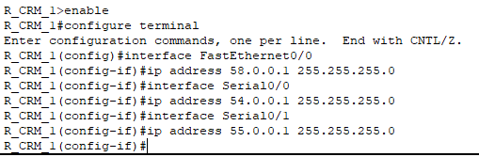
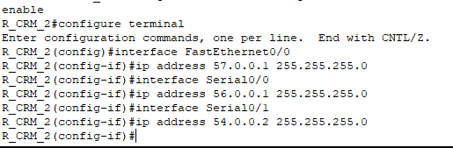
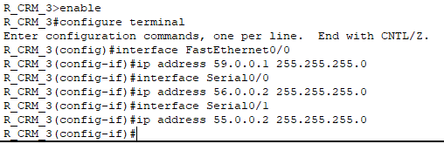
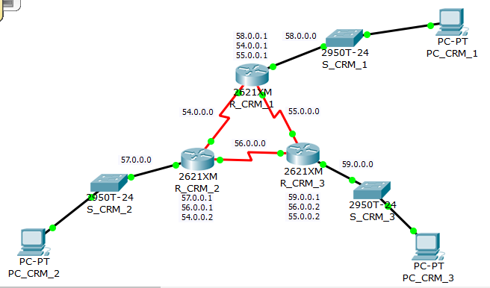

- После завершения базовой настройки выдайте таблицы маршрутизации и проанализируйте их содержимое.
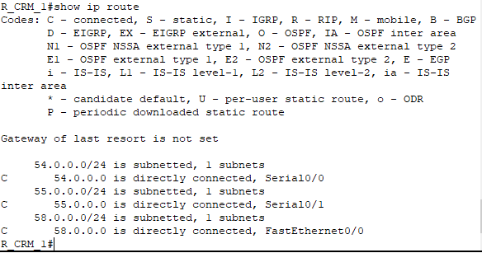
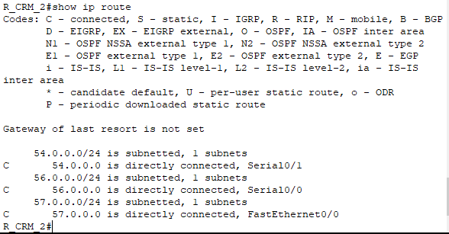
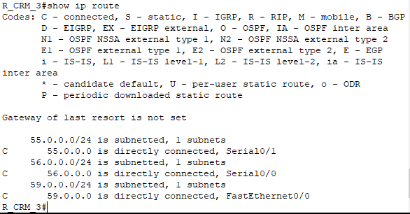
На данный момет роутеры знают лишь о тех сетях, к которым подключены непосредственно (с помощью кабелей).
- Перейдите к настройте протокола RIP.

2. Задание 2

- Согласно вашему варианту задания, настройте RIPv2 на маршрутизаторах.
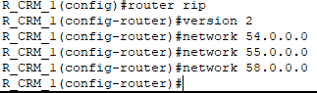
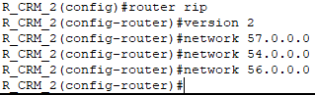
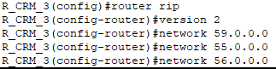

RIP – протокол маршрутизации, предназначен для динамической маршрутизации, т.е. создания таблиц маршрутизации без непосредственного участия администратора сети.
RIP – дистанционно-векторный протокол. В качестве метрики расстояния используется количество хопов (промежуточных маршрутизаторов, которые надо пройти на пути к сети). Для протокола RIP максимальный диаметр сети – 15. Маршрут с метрикой 16 считается недостижимым.

3. Задание 3. Тестирование протокола RIP
8. Использовать команды show ip protocols для инсталлированных протоколов и команду show ip route для просмотра таблиц маршрутизации всех маршрутизаторов.
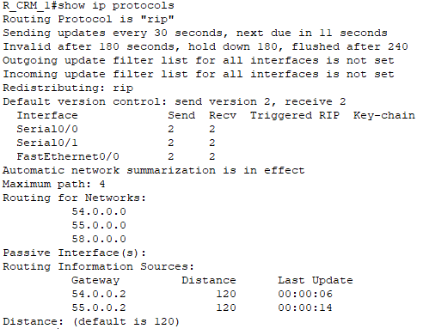
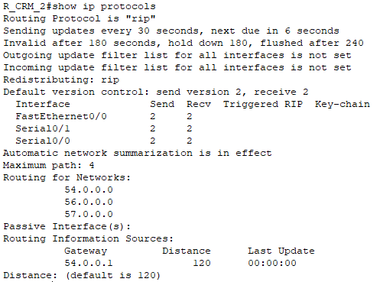

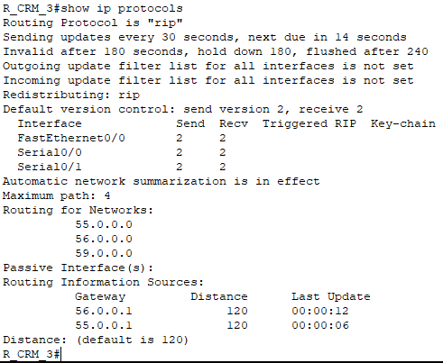

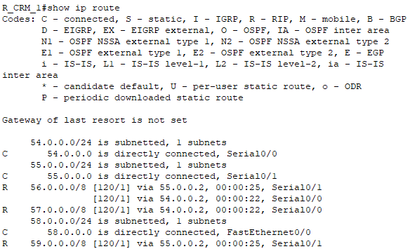

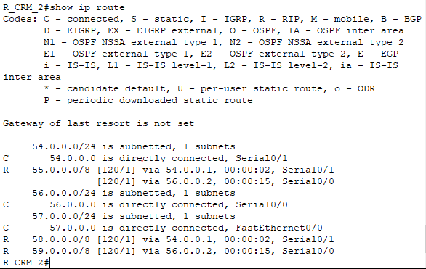

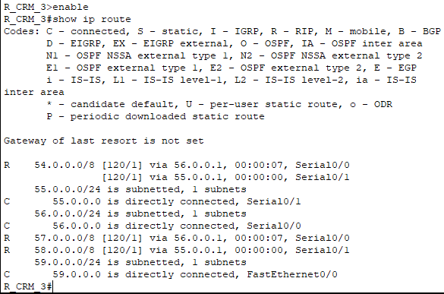

По сравнению с пунктом 5 добавились маршруты к сетям, которые не подключены к маршрутизаторам через кабели, они были добавлены динамически с помощью протокола RIP и поэтому в таблице маршрутизации помечены буквой R. Расстояние до сети (метрику) маршрута так же можно увидеть в таблице маршрутизации в квадратных скобках [120 / метрика].

- Результаты тестирования представить в отчете.
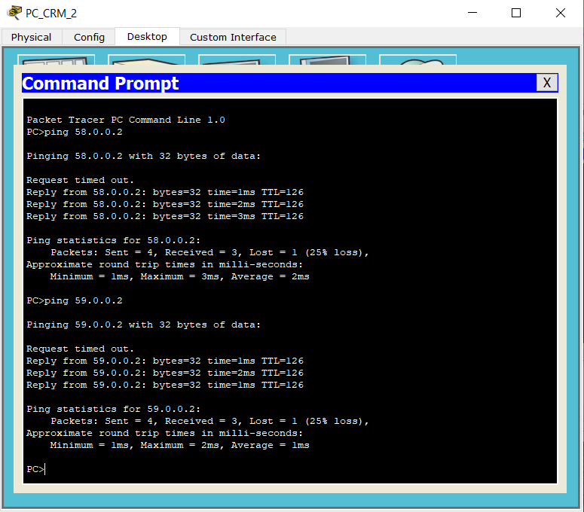
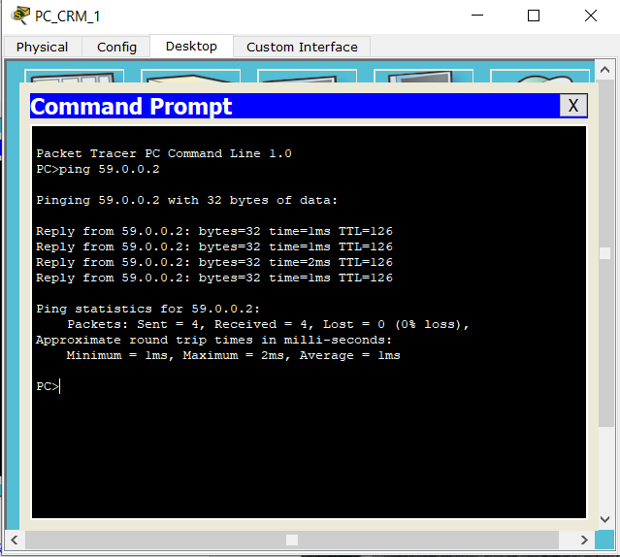
Компьютеры пингуются, следовательно настройка сети выполнена корректно.

- Сделать анализ таблиц маршрутизации, полученных в заданиях 5 и 9
Анализ проведен в пункте 8.

4. Задание 4. Конфигурирование пассивных интерфейсов

- Для заданной сети для всех маршрутизаторов определить и настроить пассивные интерфейсы. Зачем иногда нужны пассивные интерфейсы.
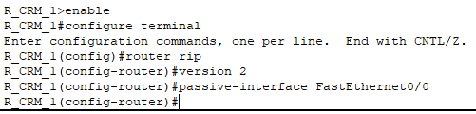
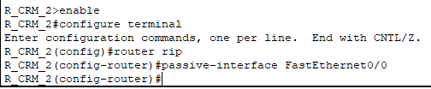
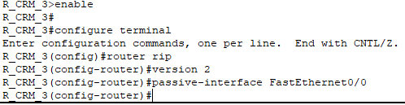
Роутер не может узнать о том, что в какой-то из сетей нет RIP устройств и туда нет необходимости отправлять пакеты протокола RIP для построения таблиц маршрутизации. Мы можем указать это роутеру и тогда мы не будем дополнительно занимать канал бесполезным (в данном случае) трафиком. Так же это позволит увеличить безопасность нашей сети, так как широковещательный трафик легко перехватить.
- Сравнить объем трафика c трафиком в предыдущих заданиях.
Объем трафика уменьшился так как роутеры больше не рассылают таблицы маршрутизации в сети для которых нет такой необходимости.

5. Задание 5. Тестирование сети
- Используя команды (какие?) и как Вы сможете проверить достижимость всех узлов пользователей.
Используем команды ping, traceroute
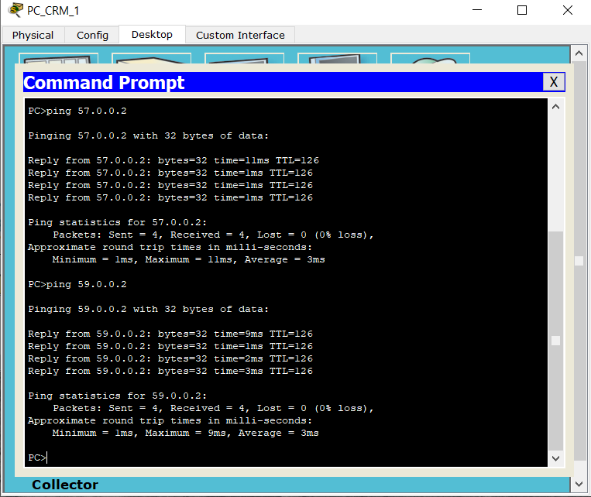
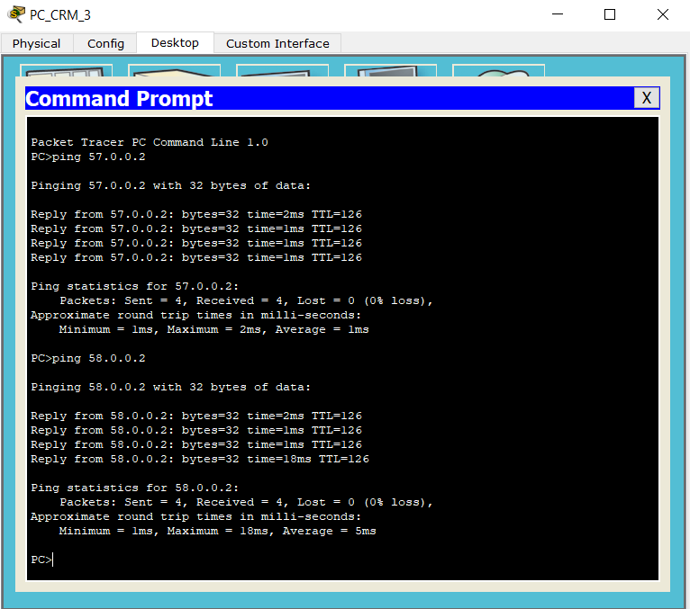
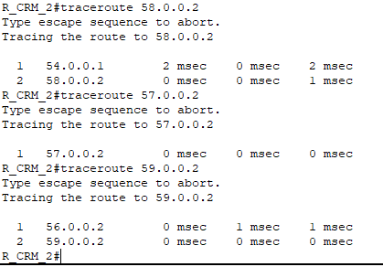
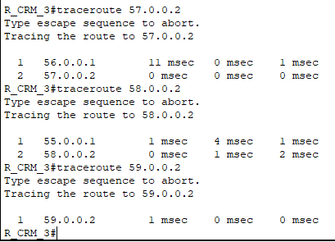
- Выдать снова таблицы маршрутизации всех трех маршрутизаторов.
Можете воспользоваться любыми допустимыми средствами.
Проанализируйте ранее выданные и сейчас таблицы маршрутизации
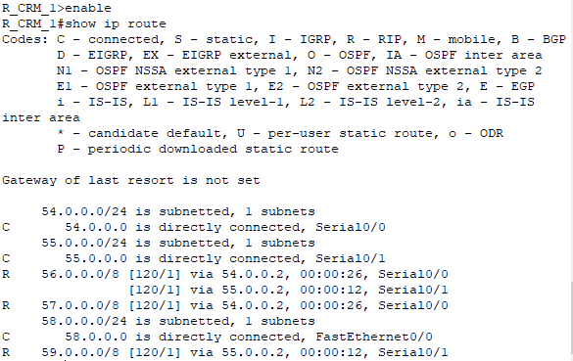

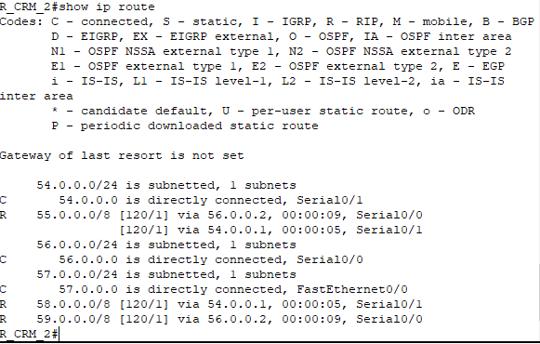
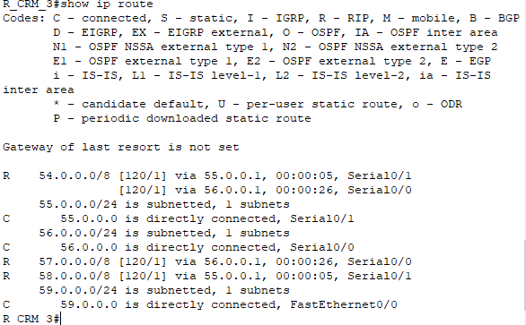
Таблицы маршрутизации не отличаются от полученных в пункте 8
- Сохраните модель в файле №группа_Lab9_FIO_01.pkt.
- Создайте модель сети №2 (сделайте копию модели сети в файле №группа_ Lab9_FIO_02.pkt.)
Далее продолжайте работать только с моделью №2 в файле
№группа_ Lab9_FIO_02.pkt
- Разорвите канал связи между какой-нибудь парой смежных маршрутизаторов (см , например; рисунок 11) схема должна быть представлена в отчете.
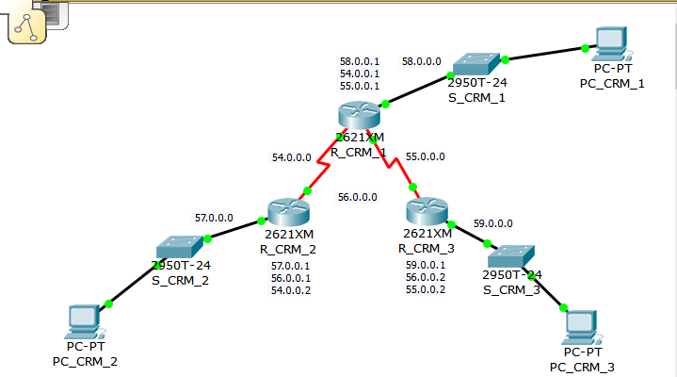

- Снова проверить достижимость всех узлов пользователей.
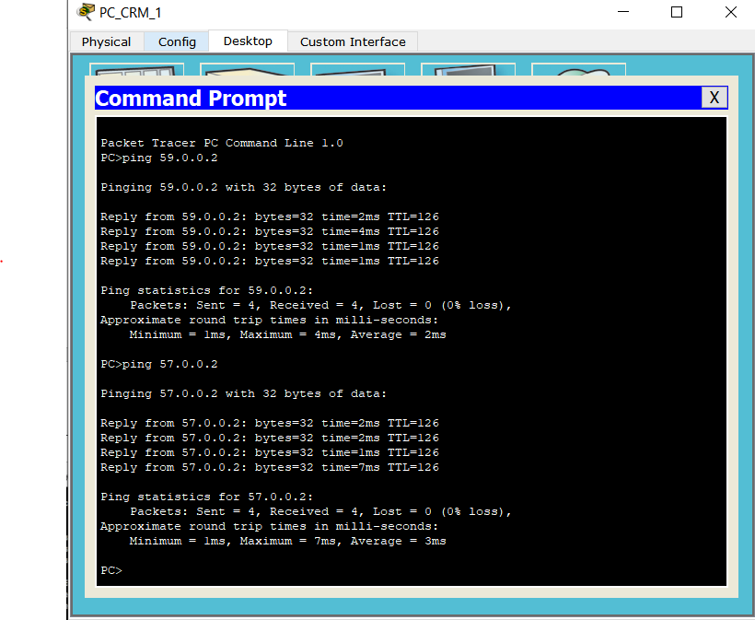
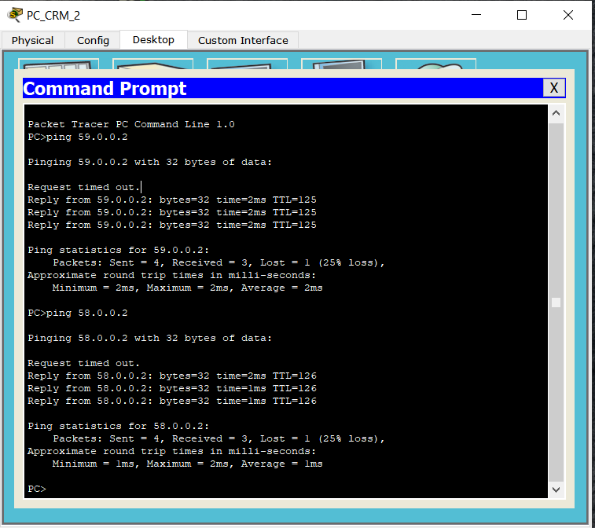
- Снова выдать таблицы маршрутизации всех трех маршрутизаторов.
- Проанализировать таблицы маршрутизации до и после разрыва канала связи.
Сделать выводы.
Таблицы маршрутизации до разрыва связи такие же, как и в пункте 14.
Таблицы маршрутизации после разрыва:
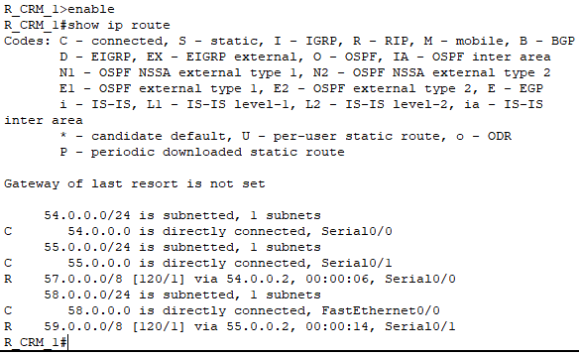

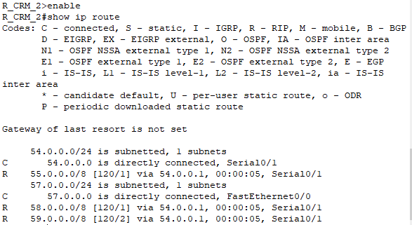

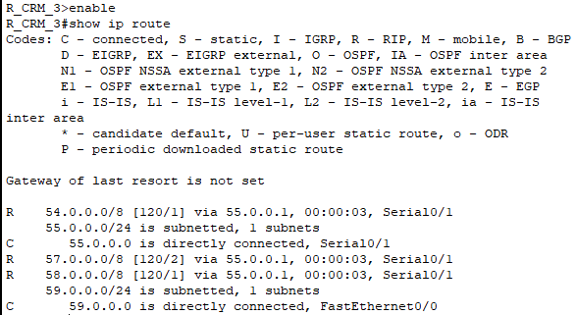
Таблицы маршрутизации изменились. Все маршруты, использовавшие соединение между роутерами R_CRM_2 и R_CRM_3, были перестроены.
Так например маршрут из сети 57.0.0.0 в сеть 59.0.0.0 раньше был таким:
57.0.0.0 – R_CRM_2 – R_CRM_3 – 59.0.0.0
После разрыва маршрут будет следующим:
57.0.0.0 – R_CRM_2 – R_CRM_1 – R_CRM_3 – 59.0.0.0

6. Задание 6. Тесты
Дать письменно в отчет аргументированные ответы на следующие вопросы.
- Может ли работать маршрутизатор, не имея таблицы маршрутизации? Варианты ответов:
а) может, если выполняется маршрутизация от источника;
б) нет, это невозможно;
в) может, если в маршрутизаторе задан маршрут по умолчанию;
г) может, если выполняется лавинная маршрутизация
Ответ: г) может, если выполняется лавинная маршрутизация

- Можно ли обойтись в сети без протоколов маршрутизации?
Да, можно. Тогда придется настраивать таблицы маршрутизации вручную. Применение протоколов маршрутизации позволяет избежать ручного ввода всех допустимых маршрутов, что, в свою очередь, снижает количество ошибок и облегчает работу администратора сети. Так же использование протоколов маршрутизации позволяет быстрее реагировать на изменение сети, например, выход из строя какого-то из маршрутизаторов, потому что без использования протоколов маршрутизации администратору пришлось бы вручную изменять все таблицы маршрутизации, а при использовании протоколов изменения произойдут автоматически.
- По какой причине в протоколе RIP расстояние в 16 хопов между сетями полагается недостижимым?
Варианты ответов:
а) поле, отведенное для хранения значения расстояния,
имеет длину 4 двоичных разряда;
б) сети, в которых работает RIP, редко бывают большими;
в) для получения приемлемого времени сходимости алгоритма.
Ответ: в) для получения приемлемого времени сходимости алгоритма
Такое значение «бесконечного» расстояния вызвано тем, что при разрывах связей в протоколе RIP могут образовываться зацикливание пакетов в петлях сети. И чем меньше используемое «бесконечное» расстояние, тем быстрее разрешается эта проблема.

7. Дополнительное задание 7 (только для желающих).
Легенда
- Создайте модель№3 сети (сделайте копию модели (№группа_Lab9_ФИО_02.pkt ) сети в файле №группа_Lab9_ФИО_03.pkt).
Далее продолжайте работать только с моделью №3 в файле №группа_Lab9_ФИО_03.pkt.
- Проверить достижимость всех узлов пользователей.
Выдать таблицы маршрутизации всех трех маршрутизаторов.
- В силу каких-то причин, а скорей всего по вине студента-стажера администратора сети 192.168.5.0 был разорван канал связи между парой смежных маршрутизаторов R2 и R3 (см. например; рисунок 12).

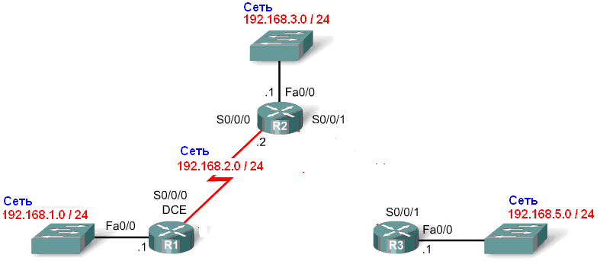
Рисунок 12
- Решение проблемы студентом стажером.
Администратор сети 192.168.5.0 (студент-стажер ФПМИ Иванов), чтобы скрыть эту ситуацию (см. п.2), и свою вину от своего руководства и как то оживить сеть, подпольно подсоединил временно свой маршрутизатор R3 к коммутатору-хабу сети 192.168.1.0. Кстати, администратором сети 192.168.1.0 был хороший друг нашего студента (также ФППИ –шник). Схему временного подключения представить в отчете.
Вставить схему сети модели №4 с подпольным подключением.

- Оценить решение студентов.
  - Снова проверить достижимость всех узлов пользователей.
  - Если получили отрицательный результат, то помогите
студенту ПИ-ишнику (по желанию):
  - Опять выдать таблицы маршрутизации всех трех маршрутизаторов.
  - Выполнить сравнительный анализ таблиц маршрутизации.
  - Сделать соответствующие выводы (как с точки зрения этики так и профессионализма ПИ –шников студентов ФПМИ).

